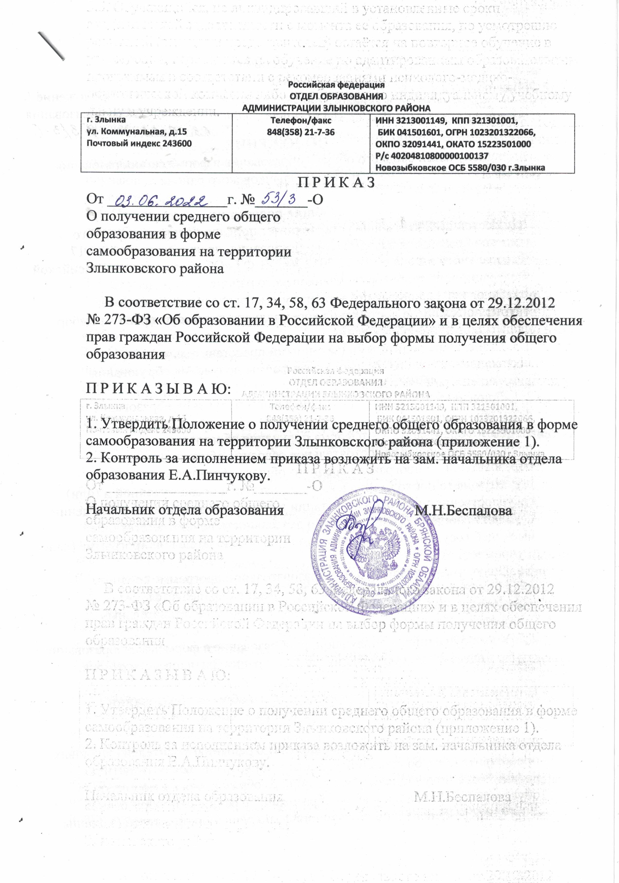

Российская федерация
ОТДЕЛ ОБРАЗОВАНИЯ
АДМИНИСТРАЦИИ ЗЛЫНКОВСКОГО РАЙОНА
г. Злынка  ул. Коммунальная, д.15  Почтовый индекс 243600 | Телефон/факс  848(358) 21-7-36 | ИНН 3213001149, КПП 321301001,  БИК 041501601, ОГРН 1023201322066,  ОКПО 32091441, ОКАТО 15223501000  Р/с 40204810800000100137  Новозыбковское ОСБ 5580/030 г.Злынка
П Р И К А З
От __03.06.2022г. №_53/3-О
О получении среднего общего
образования в форме
самообразования на территории
Злынковского района

В соответствие со ст. 17, 34, 58, 63 Федерального закона от 29.12.2012
№ 273-ФЗ «Об образовании в Российской Федерации» и в целях обеспечения
прав граждан Российской Федерации на выбор формы получения общего
образования

П Р И К А З Ы В А Ю:

1. Утвердить Положение о получении среднего общего образования в форме
самообразования на территории Злынковского района (приложение 1).
2. Контроль за исполнением приказа возложить на зам. начальника отдела образования Е.А.Пинчукову.

Начальник отдела образования М.Н.Беспалова

Приложение 1
к приказу отдела образования
От __03.06.2022г. №_53/3-О
ПОЛОЖЕНИЕ
о получении среднего общего образования в форме самообразования
на территории Злынковского района

I. Общие положения
1.1. Настоящее Положение устанавливает порядок получения среднего
общего образования в форме самообразования, предусмотренной ст. 17
Федерального закона от 29.12.2012 № 273-ФЗ «Об образовании в Российской
Федерации», на территории Злынковского района.
1.2. Родители (законные представители) несовершеннолетних детей,
обучающиеся после достижения восемнадцати лет имеют право на выбор формы получения образования.
1.3. При выборе родителями (законными представителями)
несовершеннолетнего обучающегося формы получения образования
учитывается мнение ребёнка.
1.4. Допускается сочетание различных форм получения образования и
форм обучения.
1.5. Самообразование – это форма получения образования,
предусматривающая самостоятельное освоение обучающимся образовательной программы среднего общего образования с правом последующего прохождения в качестве экстерна промежуточной и (или) государственной итоговой аттестации в общеобразовательном учреждении, осуществляющем образовательную деятельность по соответствующей имеющей государственную аккредитацию образовательной программе (далее – учреждение).
1.6. Получение образования по образовательной программе среднего
общего образования в форме самообразования определяется соответствующим федеральным государственным образовательным стандартом.
1.7. Учёт обучающихся, получающих образование в форме самообразования,
осуществляет отдел образования администрации Злынковского района.

II. Порядок получения среднего общего образования
в форме самообразования

2.1. Несовершеннолетний обучающийся (по решению родителей (законных
представителей)), обучающийся, достигший возраста восемнадцати лет, вправе после получения основного общего образования на любом этапе обучения перейти на получение образования в форме самообразования.
2.2. Несовершеннолетний обучающийся (по решению родителей (законных
представителей)), обучающийся, достигший возраста восемнадцати лет,
получающий образование в форме самообразования, вправе на любом этапе
обучения продолжить получение образования в другой форме.
2.3. Отчисление обучающегося из учреждения в связи с переходом с обучения в учреждении на получение среднего общего образования в форме
самообразования осуществляется на основании заявления родителей (законных представителей) несовершеннолетнего обучающегося, обучающегося, достигшего возраста восемнадцати лет, и приказа руководителя учреждения.
2.4. При переходе обучающегося на получение образования в форме
самообразования руководитель учреждения в трехдневный срок после
отчисления обучающегося представляет в отдел образования администрации Злынковского района информацию по форме (приложение 1).
2.5. Обучающийся, осваивающий образовательную программу в форме
самообразования (далее – обучающийся), пользуется академическими правами, предусмотренными Федеральным законом от 29.12.2012 № 273-ФЗ «Об образовании в Российской Федерации».
2.6. Обучающийся обязан добросовестно осваивать образовательную
программу, выполнять иные обязанности, предусмотренные Федеральным
законом от 29.12.2012 № 273-ФЗ «Об образовании в Российской Федерации».

III. Аттестация обучающегося, получающего среднее общее образование
в форме самообразования

3.1. Обучающийся вправе пройти экстерном промежуточную и (или)
государственную итоговую аттестацию в учреждении.
3.2. Формы, сроки и порядок проведения промежуточной аттестации
экстерна определяется учреждением.
3.3. Обучающийся, освоивший образовательную программу учебного года по
всем учебным курсам, предметам, дисциплинам (модулям), на основании
результатов промежуточной аттестации переводится в следующий класс.
3.4. Неудовлетворительные результаты промежуточной аттестации по
одному или нескольким учебным предметам, курсам, дисциплинам (модулям) образовательной программы или непрохождение промежуточной аттестации при отсутствии уважительных причин признаются академической задолженностью.
Ликвидация академической задолженности обучающегося производится в
соответствии с локальным актом учреждения.
3.5. Обучающийся, не ликвидировавший в установленные сроки
академической задолженности с момента ее образования, по усмотрению
родителей (законных представителей) остаётся на повторное обучение в
учреждении, переводится на обучение по адаптированным образовательным
программам в соответствии с рекомендациями психолого-медико-
педагогической комиссии либо на обучение по индивидуальному учебному
плану в учреждении.
3.6. Освоение обучающимся образовательной программы среднего общего
образования завершается обязательной государственной итоговой аттестацией.
3.7. Государственная итоговая аттестация проводится в формах и порядке,
определённых федеральным органом исполнительной власти, осуществляющим функции по выработке государственной политики и нормативно-правовому регулированию в сфере образования.

Приложение 1
к Положению о получении
среднего общего образования в
форме самообразования на
территории Злынковского района

Информация об обучающемся, отчисленном из МБОУ _____________
в связи с переходом с обучения в учреждении на получение
среднего общего образования в форме самообразования

Ф.И.О. учащегося | Класс | Перечень учебных курсов,  предметов, дисциплин  (модулей), которые ученик  осваивает в форме  самообразования

